תרגיל 6 – SQL

נתון מסד נתונים המכיל 3 טבלאות

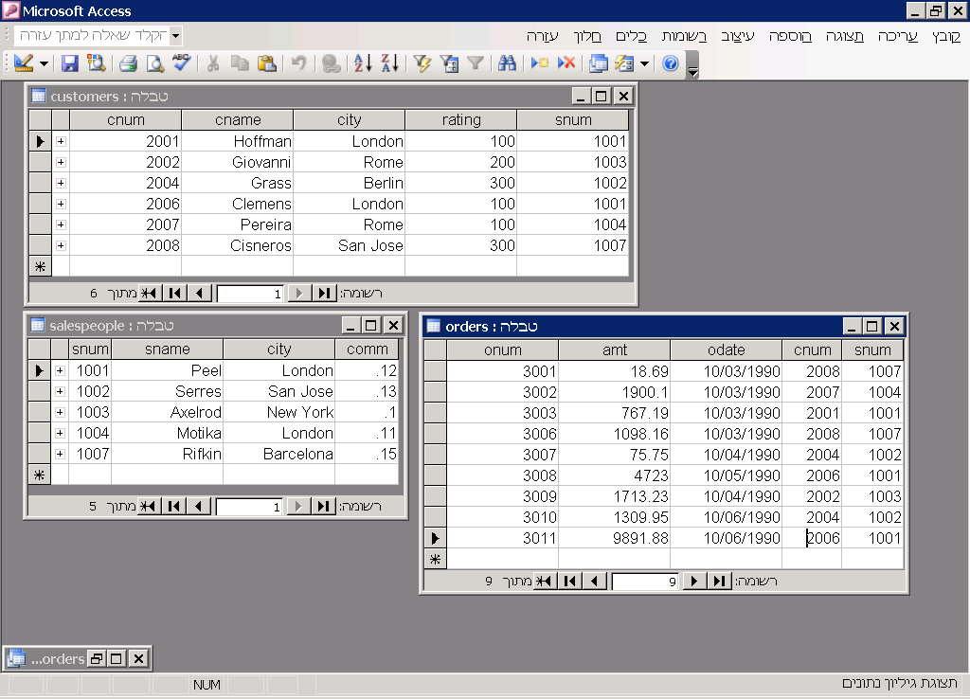
יש לבנות שאילתות הבאות

1. כתוב שאילתא אשר תראה כל orders (הזמנות ) הגדולות מ- 1000$.

2. כתוב שאילתא אשר תראה names (שמות) ושמות של ערי מגורים של
כל אחד מהמוכרים שמוכרים בלונדון עם commissions הגדולים מ- 0.10.

3. כתוב שאילתא לטבלה customers אשר תראה את כל הלקוחות (customers)
עם rating<=100 אם הם אינם מרומא.

4. מה נראה כתוצאה מהשאילתא הבאה :
SELECT *
from orders
where (amt<1000 OR not (odate =10/03/1990 and cnum > 2003));

5. מה נראה כתוצאה מהשאילתא הבאה :
SELECT *
from orders
where not ((odate =10/03/1990 or snum > 1006) and amt>=1500);

6. כתוב שאילתא אשר תראה את כל הלקוחות אשר קונים אצל Motikaאו Peel .
7. כתוב שאילתא אשר תראה את הלקוחות ששמותיהם מתחילים מהאות C.

8. כתוב שאילתא אשר תראה את כל ההזמנות שבהם בשדה amount
(amt) מופיע ערך 0 או NULL.

9. כתוב שאילתא אשר מחשבת את מספר ההזמנות שהתקבלו
ב- 03/10/1990.

